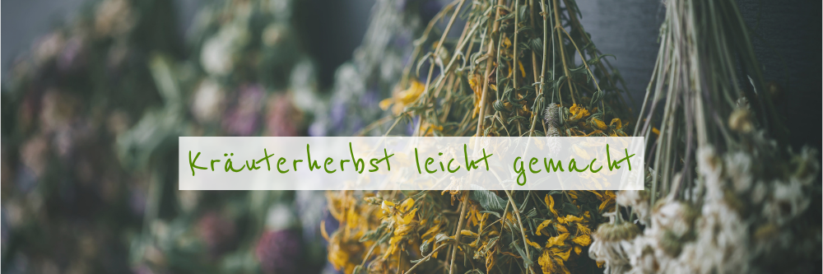
Online-Workshop
„Kräuterherbst leicht gemacht“ am 8. Oktober 2026
Einkaufsliste

IM WORKSHOP STELLEN WIR GEMEINSAM EIN OXYMEL FÜR STARKE ABWEHRKRÄFTE HER.

Für dein Oxymel „Starke Abwehrkräfte“ benötigst du:
- ein leeres sauberes Schraubglas mit 220 ml Volumen (z.B. Marmeladeglas)
- 50 g Apfelessig - wenn möglich nicht erhitzt (gibt es z.B. bei dm Drogeriemarkt)
Aber falls du bereits einen Apfelessig zu Hause hast, nimm einfach den vorhandenen. Weißweinessig geht ebenfalls.
- 150 g flüssigen Honig
- 10 Esslöffel gemischte Kräuter (siehe unten)

Für das Oxymel eignen sich folgende Kräuter:
WICHTIG: Bitte wähle aus dieser Liste maximal 4-5 verschiedene aus
- frischer oder getrockneter Thymian (3-4 Stiele)
- Frische Kapuzinerkresse (2-3 Blüten und 1-2 Blätter)
- EINE VITAMIN C QUELLE: 1 kleine Handvoll Hagebutten oder Sanddornbeeren oder es geht auch Hagebuttenpulver oder Acerola Pulver
- frischer Ingwer (1-2 TL kleingeschnittener Ingwer)
- frische Petersilie (1-2 Stiele)
- Lindenblüten-Teekraut (1-2 TL)
- Holunderblüten-Teekraut (1-2 TL)
- Kamillenblüten-Teekraut (1-2 TL)
- Zistrosen-Teekraut (1-2 TL)
- Echinacea-Teekraut (1-2 TL) oder frische Blüten
- frischer oder getrockneter Rosmarin
- frischer oder getrockneter Salbei (ein paar Blätter)
- frische oder getrocknete Zitronenmelisse (eine kleine Handvoll)
- Löwenzahnblätter und/oder -wurzel (2-3 TL klein geschnitten)
WICHTIG: Bitte wähle aus den genannten Kräutern maximal 4-5 verschiedene aus.

BENÖTIGTE UTENSILIEN:
- Ein kleines Schneidebrett und ein gutes Messer
- Falls vorhanden ein Stabmixer + ein hohes Gefäß in dem du Essig gemeinsam mit den Kräutern mixen kannst
- Falls du keinen Stabmixer hast, wäre ein Mörser gut. Notfalls geht es aber auch perfekt mit dem Schneidebrett und dem Messer.
- Teelöffel und Esslöffel zum Messen und Umrühren

Das erwartet dich im Workshop

Freust du dich auch schon so? In diesem Workshop erfährst du, was Kräuter jetzt im Herbst so wertvoll macht und wie du sie sinnvoll für deine Gesundheit nutzt.
– Welche Pflanze nutze ich auf welche Weise? Und warum?
– Welche Inhaltsstoffe sind wichtig?
– Wie bekomme ich sie am besten aus der Pflanze heraus?
– Kräuter für die Abwehrkräfte
– Einfache Ideen & Rezepte für den Herbst

Sei unbedingt live dabei! Es gibt eine tolle Gewinnchance
Unter allen, die live dabei sind, verlosen wir einen Platz bei meiner großen Kräuterausbildung „Werde kräuterkundig“.

Wenn du noch Fragen hast, schreibe mir gerne in unserer WhatsApp-Gruppe.

Ich freue mich auf dich!
Franziska

